Universidad Pontificia Bolivariana
Facultad de Ingeniería en Tecnologías de la Información y la Comunicación
Regulación y Ética en IA — 2026

Mitigación de sesgo de género en clasificación de ingresos con Exponentiated Gradient Reduction
Proyecto Final — Informe técnico y ético-regulatorio

Integrantes: Luis Seoanes
Técnica asignada: Exponentiated Gradient Reduction (Agarwal et al., 2018)
Dataset: Adult Census Income (UCI) · Framework: Fairlearn 0.14
Medellín, 2026

Resumen
Este trabajo implementa y evalúa la técnica de mitigación de sesgo Exponentiated Gradient Reduction (Agarwal et al., 2018), un método in-processing que reduce la clasificación justa a una secuencia de problemas de clasificación sensible a costos. Se aplica sobre el dataset Adult Census Income, en la tarea de predecir si una persona gana más de 50.000 USD al año, con el sexo como atributo protegido. El modelo base, una regresión logística que no recibe la variable sexo, alcanza una accuracy de 0.847, pero selecciona como ingreso alto al 25,8 % de los hombres y solo al 7,7 % de las mujeres (Demographic Parity Difference = 0.180, razón = 0.30), lo que incumple la regla de los cuatro quintos. Con Exponentiated Gradient bajo la restricción de paridad demográfica, la diferencia se reduce a 0.032 (razón 0.81) con una pérdida de un punto de accuracy. Bajo equalized odds, la diferencia de tasas de error baja de 0.085 a 0.049 con una pérdida de 0,6 puntos. Los resultados muestran la tensión entre ambas nociones de equidad, la estabilidad de la técnica frente a sus hiperparámetros y costos menos visibles: decisiones aleatorizadas, cobertura limitada al atributo declarado y efectos interseccionales. El informe cierra con el análisis del sistema bajo el Reglamento Europeo de IA (alto riesgo, Anexo III) y regulación sectorial, y concluye que la mitigación algorítmica es necesaria pero no suficiente.
Palabras clave: equidad algorítmica, Exponentiated Gradient, Fairlearn, paridad demográfica, equalized odds, EU AI Act, Adult Income.

1. Introducción y planteamiento del problema
Los modelos de machine learning aprenden de datos históricos. Cuando esos datos registran desigualdades sociales, el modelo las reproduce y, al automatizar decisiones a gran escala, puede amplificarlas. La predicción de ingresos es un caso típico: un modelo de este tipo se usa como insumo para decidir el acceso a crédito, el cupo de una tarjeta, la preselección de candidatos o la elegibilidad para un producto financiero.
El objetivo del proyecto es implementar una técnica de mitigación de sesgo en un dataset real, medir su efecto antes y después, y analizar sus implicaciones éticas y regulatorias. La técnica asignada es Exponentiated Gradient Reduction. Se eligió el dataset Adult Census Income con el sexo como atributo protegido. La pregunta que guía el trabajo es: ¿en qué medida reduce Exponentiated Gradient la disparidad de género del clasificador, a qué costo en desempeño, y qué no resuelve?
Como escenario de uso suponemos que una entidad financiera usaría el modelo para preseleccionar solicitantes de una tarjeta de crédito con cupo alto (la clase positiva, >50K, es la decisión favorable). Este supuesto orienta la elección de métricas y el análisis regulatorio.

2. Marco teórico

2.1 Nociones de equidad de grupo
Sea X el vector de características, A el atributo protegido, Y la etiqueta real y Ŷ = h(X) la predicción. Las nociones de equidad de grupo más usadas, que son las que restringe la técnica, son:
- Paridad demográfica (DP): P(Ŷ=1 | A=a) = P(Ŷ=1) para todo grupo a. La decisión favorable se reparte en la misma proporción en todos los grupos, sin importar la etiqueta real. Es una noción de independencia (Ŷ ⊥ A).
- Equalized odds (EO) (Hardt et al., 2016): P(Ŷ=1 | A=a, Y=y) = P(Ŷ=1 | Y=y) para y ∈ {0,1}. Las tasas de verdaderos y falsos positivos son iguales entre grupos: el modelo se equivoca igual con todos. Es una noción de separación (Ŷ ⊥ A | Y).
- Equal opportunity: caso particular de EO que solo iguala la tasa de verdaderos positivos.
Ambas nociones están en tensión. Cuando las tasas base P(Y=1|A=a) difieren entre grupos, un clasificador no trivial no puede cumplir DP y EO a la vez (Kleinberg et al., 2017; Barocas et al., 2023). En Adult la tasa base es del 30,4 % en hombres y del 10,9 % en mujeres, por lo que la tensión es inevitable y la elección de la noción de equidad es, en el fondo, una decisión normativa.

2.2 Exponentiated Gradient Reduction
Agarwal, Beygelzimer, Dudík, Langford y Wallach (2018) proponen tratar la clasificación justa como una reducción: en vez de modificar internamente un algoritmo, construyen un procedimiento que llama repetidamente a un clasificador estándar sobre datos re-ponderados. El método tiene cuatro componentes.
(1) Restricciones lineales sobre momentos. DP y EO se expresan como M·μ(h) ≤ c, donde cada componente de μ(h) es un momento condicional del tipo E[h(X) | evento], por ejemplo E[h(X) | A=a]. Cada igualdad se relaja con una holgura c (en Fairlearn, difference_bound).
(2) Clasificadores aleatorizados. El problema se plantea sobre distribuciones Q sobre una familia de clasificadores H, lo que lo vuelve lineal:
min_Q err(Q) sujeto a M·μ(Q) ≤ c
(3) Lagrangiano y juego de suma cero. Con multiplicadores λ ≥ 0 acotados por ‖λ‖₁ ≤ B se obtiene
L(Q, λ) = err(Q) + λᵀ (M·μ(Q) − c)
y el problema equivale a encontrar un punto de silla min_Q max_λ L(Q, λ). Se resuelve como un juego entre dos jugadores. El jugador λ (un "auditor") actualiza los multiplicadores con el algoritmo exponentiated gradient (pesos multiplicativos; Kivinen y Warmuth, 1997) y aumenta el peso de las restricciones más violadas. El jugador Q (el "aprendiz") responde con el mejor clasificador para el λ actual. Para λ fijo, L es un error ponderado, así que esta mejor respuesta es un problema de clasificación sensible a costos: basta re-entrenar el clasificador base con etiquetas y pesos de muestra que dependen de λ, de A y de Y.
(4) Salida y garantías. Tras T iteraciones, el promedio de los clasificadores jugados es un punto de silla ν-aproximado. El Teorema 1 del paper establece que con T = O(B² ln|K| / ν²) iteraciones (K es el número de restricciones) la solución es simultáneamente casi óptima en error y casi factible, con términos de error estadístico que decrecen con el tamaño de muestra de cada grupo. El resultado final es un clasificador aleatorizado: para cada persona se sortea qué clasificador h_t aplicar según los pesos Q(h_t).
Tabla 1. Hiperparámetros de ExponentiatedGradient y su correspondencia con el paper.
Parámetro (Fairlearn) | Rol en el paper | Valor usado
constraints | Matriz M: noción de equidad | DemographicParity, EqualizedOdds
difference_bound | Holgura c de la restricción | Barrido 0,005 – 0,10; elegido 0,02
eps | Precisión ε del punto de silla; fija B = 1/ε | 0,01 (sensibilidad: 0,002 – 0,1)
max_iter | Iteraciones máximas T | 50 (sensibilidad: 3 – 50)
eta0 | Tasa de aprendizaje inicial del jugador λ | 2,0 (por defecto)
estimator | Clasificador base (oráculo sensible a costos) | Regresión logística; árbol de decisión

2.3 Supuestos y limitaciones de la técnica
- El atributo protegido se usa solo en entrenamiento. El clasificador resultante no recibe A al predecir. Esto lo diferencia de los métodos de umbral por grupo y tiene implicaciones legales favorables (Sección 7).
- El clasificador base debe aceptar pesos por muestra. La técnica es agnóstica al modelo dentro de esa condición.
- Garantías en esperanza y sobre la muestra. La equidad se garantiza en promedio sobre la distribución de entrenamiento. En datos nuevos o con grupos pequeños puede haber una brecha de generalización.
- Aleatorización. Dos personas idénticas pueden recibir decisiones distintas. Es posible usar solo el clasificador de mayor peso, pero entonces se pierden las garantías.
- Equidad de grupo, no individual. Solo cubre los grupos declarados. No protege atributos no declarados ni garantiza equidad en las intersecciones.

3. Decisiones de diseño (Semana 1)

3.1 Selección del framework
Tabla 2. Comparación de frameworks para Exponentiated Gradient.
Criterio | Fairlearn | AIF360
Implementación de la técnica | reductions.ExponentiatedGradient (implementación de referencia, mantenida por Microsoft Research con coautores del paper) | inprocessing.ExponentiatedGradientReduction: wrapper que llama internamente a Fairlearn
Restricciones | DP, EO, TPR/FPR parity, Error-rate parity, Bounded group loss | Las mismas (vía Fairlearn)
API y datos | scikit-learn nativa, arrays/DataFrames | Estructura BinaryLabelDataset (o API sklearn)
Métricas | MetricFrame y funciones de disparidad | Catálogo amplio (ClassificationMetric)
Instalación | Ligera; compatible con Python 3.13 | Más dependencias; no instalada en el entorno
Licencia | MIT | Apache 2.0

Decisión: Fairlearn. AIF360 no aporta funcionalidad adicional para esta técnica, porque delega en la implementación de Fairlearn. Usar Fairlearn directamente evita una capa de conversión de datos, mantiene la implementación más cercana al paper y da continuidad con las herramientas del curso. Las métricas por grupo se verificaron además a mano a partir de las matrices de confusión.

3.2 Selección del dataset
Tabla 3. Datasets considerados.
Dataset | Objetivo binario | Atributo protegido | En el paper | Tamaño / observaciones
Adult Income | >50K vs ≤50K | Sexo, raza | Sí | 48.842 filas; OpenML/UCI; bien documentado
COMPAS | Reincidencia | Raza | Sí | ≈7.000; etiqueta (re-arresto) con sesgo de medición
German Credit | Buen/mal crédito | Sexo, edad | No | 1.000 filas: varianza alta por grupo
Hepatitis | Supervivencia | Sexo | No | 155 filas: muy pocas mujeres

Se eligió Adult con sexo como atributo protegido porque (i) es uno de los cuatro datasets del experimento original, lo que permite contrastar los resultados con el paper; (ii) la variable objetivo ya es binaria, así que no hay que introducir un umbral arbitrario; (iii) tiene más de 16.000 mujeres, suficientes para estimar tasas por grupo con baja varianza; y (iv) está documentado y se descarga de forma reproducible. La raza se usa como atributo secundario para analizar efectos no controlados e interseccionales.
Sobre la binarización: aunque no hubo que binarizar, la etiqueta ya contiene una simplificación. El umbral de 50.000 USD (de 1994) fue fijado por los creadores del dataset y comprime una distribución continua de ingresos en dos clases. Ding et al. (2021) muestran que las conclusiones de equidad sobre Adult cambian si se mueve ese umbral, lo cual se discute como limitación.

3.3 Definición de métricas
El paper evalúa con curvas de error de clasificación frente a disparidad para DP y EO. Siguiendo esa línea y el contexto de decisión crediticia, se definieron las siguientes métricas:
Tabla 4. Métricas de evaluación.
Métrica | Definición | Justificación
Demographic Parity Difference (DPD) | max_a P(Ŷ=1|A=a) − min_a P(Ŷ=1|A=a) | Noción DP del paper; mide el reparto de la decisión favorable
Demographic Parity Ratio (DPR) | min_a P(Ŷ=1|A=a) / max_a P(Ŷ=1|A=a) | Regla de los 4/5 (EEOC, 29 CFR §1607.4(D)): DPR ≥ 0,8
Equalized Odds Difference (EOD) | max(ΔTPR, ΔFPR) entre grupos | Noción EO del paper; iguala los errores
Disparidad del paper | max_a |E[h|A=a] − E[h]| (DP); análogo condicionado a Y (EO) | Cantidad que restringe internamente el algoritmo
Accuracy / error | P(Ŷ = Y) | Objetivo que minimiza el paper
Balanced accuracy, AUC | (TPR+TNR)/2; área bajo ROC | Clases desbalanceadas (24 % positivos)
Métricas por grupo | Tasa de selección, TPR, FPR, FNR, precisión | Análisis desagregado

4. Metodología experimental
- Datos: 48.842 registros. Los faltantes de workclass, occupation y native-country (≈6 %) se imputan como categoría «Desconocido», porque el faltante no es aleatorio. Se excluyen sex y race como entradas del modelo y fnlwgt (peso muestral del censo).
- Partición: 60 % entrenamiento (29.305), 20 % validación (9.768) y 20 % prueba (9.769), estratificada por etiqueta × sexo. One-hot encoding y estandarización ajustados solo con entrenamiento (100 variables).
- Baseline: regresión logística sin mitigación (fairness through unawareness).
- Mitigación: ExponentiatedGradient con regresión logística como clasificador base y dos restricciones (DP y EO). Barrido de difference_bound ∈ {0,005; 0,01; 0,02; 0,03; 0,05; 0,08; 0,10} evaluado en validación.
- Selección: para cada restricción, el modelo de mayor accuracy en validación cuya métrica objetivo sea ≤ 0,03.
- Evaluación final: una sola vez en prueba. Métricas globales y por grupo, matrices de confusión, ROC por grupo.
- Robustez: 30 semillas de predicción, sensibilidad a eps/max_iter, cambio de clasificador base (árbol de decisión), efecto sobre raza e intersecciones sexo × raza, y comparación con post-procesamiento (ThresholdOptimizer, Hardt et al., 2016).
- Reproducibilidad: semilla 42; todo el pipeline está en el notebook Proyecto_Final_Exponentiated_Gradient.ipynb.

5. Resultados

5.1 Análisis exploratorio
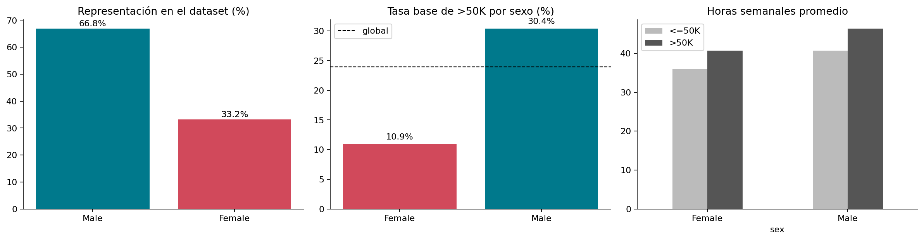
Figura 1. Representación, tasa base de ingreso alto y horas trabajadas por sexo.
Se observan tres fuentes de sesgo (en la taxonomía de Suresh y Guttag, 2021). Sesgo de representación: las mujeres son el 33,2 % de los registros. Sesgo histórico: la tasa base de >50K es 30,4 % en hombres y 10,9 % en mujeres, reflejo de la brecha salarial y de participación laboral de 1994. Proxies: la categoría Husband de relationship es 100 % masculina y Wife 99,9 % femenina, de modo que eliminar la columna sexo no impide que el modelo lo reconstruya. A esto se suma un posible sesgo de medición: la etiqueta mide el ingreso individual, por lo que una mujer casada en un hogar de altos ingresos aparece como ≤50K.

5.2 Modelo baseline
La regresión logística sin sex obtiene accuracy 0.847, balanced accuracy 0.761 y AUC 0.904. Sin embargo, la tasa de selección es 0,258 en hombres y 0,077 en mujeres (DPD = 0.180, DPR = 0.30), muy lejos de la regla de los 4/5. Las tasas de error también difieren: TPR 0,608 vs 0,523 y FPR 0,105 vs 0,023 (EOD = 0.085). Las curvas ROC por grupo son similares (el modelo ordena bien a ambos grupos); la disparidad viene de dónde cae el único umbral de decisión sobre cada curva.
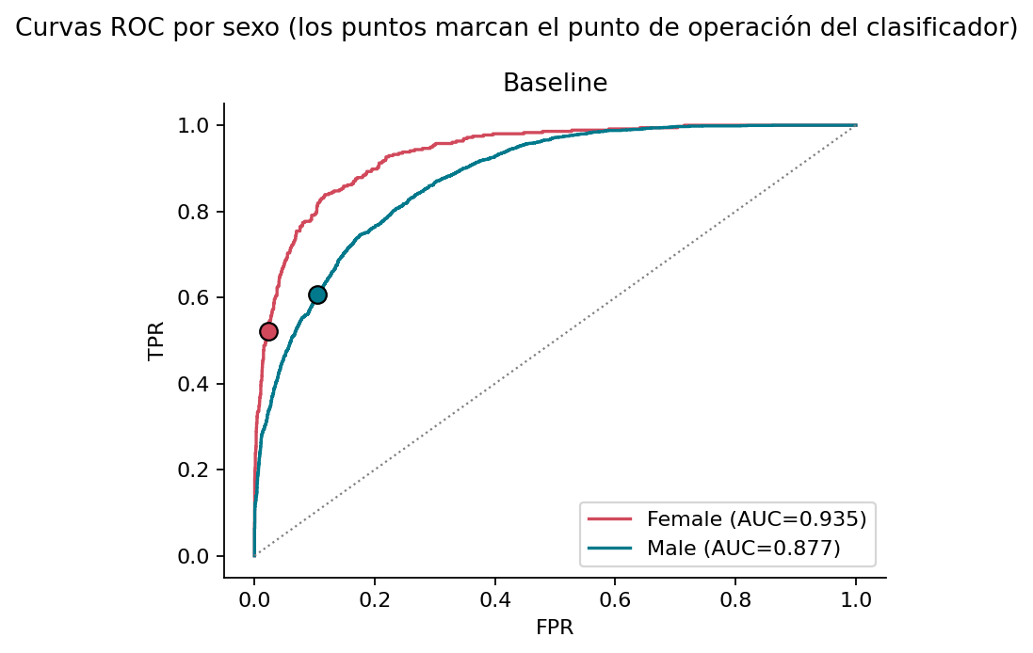
Figura 2. Curvas ROC del baseline por sexo y punto de operación de cada grupo.

5.3 Barrido de la cota y frontera de trade-off
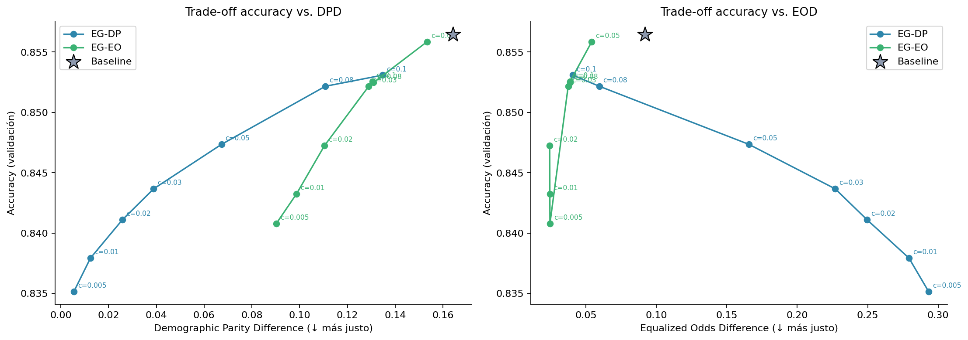
Figura 3. Accuracy frente a DPD y EOD en validación para cada cota c. La estrella es el baseline.
Tabla 5. Resultados del barrido de difference_bound en validación.
c | EG-DP acc | EG-DP DPD | EG-DP EOD | EG-EO acc | EG-EO DPD | EG-EO EOD
0.005 | 0.8352 | 0.0055 | 0.2932 | 0.8408 | 0.0903 | 0.0244
0.01 | 0.8379 | 0.0124 | 0.2793 | 0.8433 | 0.0987 | 0.0244
0.02 | 0.8411 | 0.0258 | 0.2496 | 0.8473 | 0.1104 | 0.0243
0.03 | 0.8437 | 0.0389 | 0.2270 | 0.8522 | 0.1289 | 0.0374
0.05 | 0.8474 | 0.0673 | 0.1657 | 0.8559 | 0.1534 | 0.0541
0.08 | 0.8522 | 0.1108 | 0.0595 | 0.8525 | 0.1309 | 0.0387
0.1 | 0.8531 | 0.1348 | 0.0405 | 0.8526 | 0.1305 | 0.0388

EG-DP traza una frontera monótona: al reducir c la DPD cae desde ≈0,13 hasta ≈0,005 y la accuracy pasa de 0,853 a 0,835. El comportamiento es consistente con el reportado en el paper para Adult. EG-EO lleva la EOD a ≈0,024 con un costo menor. Las dos curvas muestran la tensión entre métricas: forzar DP dispara la EOD hasta ≈0,29, mientras que EO apenas reduce la DPD. Con el criterio de selección se eligió c = 0,02 para ambas restricciones.
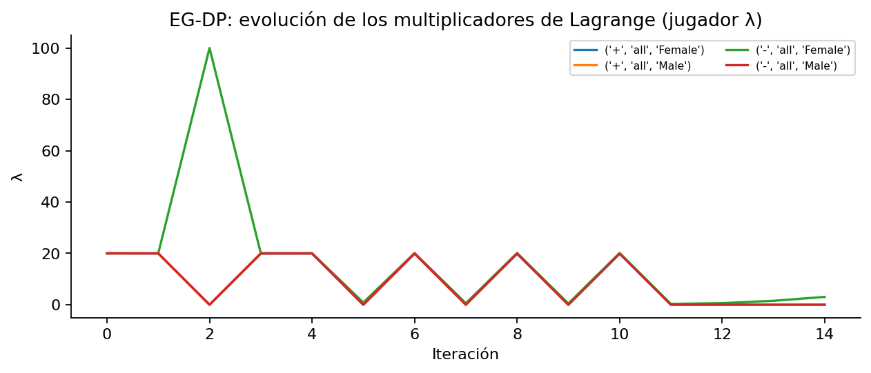
Figura 4. Evolución de los multiplicadores de Lagrange del jugador λ (EG-DP).
El modelo EG-DP elegido es una mezcla de solo dos regresiones logísticas (pesos 0,80 y 0,20). EG-EO mezcla tres (0,89; 0,08; 0,03). Los multiplicadores λ crecen en las primeras iteraciones para las restricciones violadas y luego se estabilizan: es la dinámica del juego descrita en el paper.

5.4 Evaluación final en prueba: antes vs. después
Tabla 6. Métricas globales en el conjunto de prueba.
Modelo | Accuracy | Bal. acc | AUC | Selección | DPD ↓ | DPR ↑ | EOD ↓
Baseline | 0.847 | 0.761 | 0.904 | 0.198 | 0.180 | 0.301 | 0.085
EG-DP | 0.837 | 0.719 | 0.891 | 0.159 | 0.032 | 0.809 | 0.271
EG-EO | 0.841 | 0.747 | 0.901 | 0.191 | 0.119 | 0.482 | 0.049

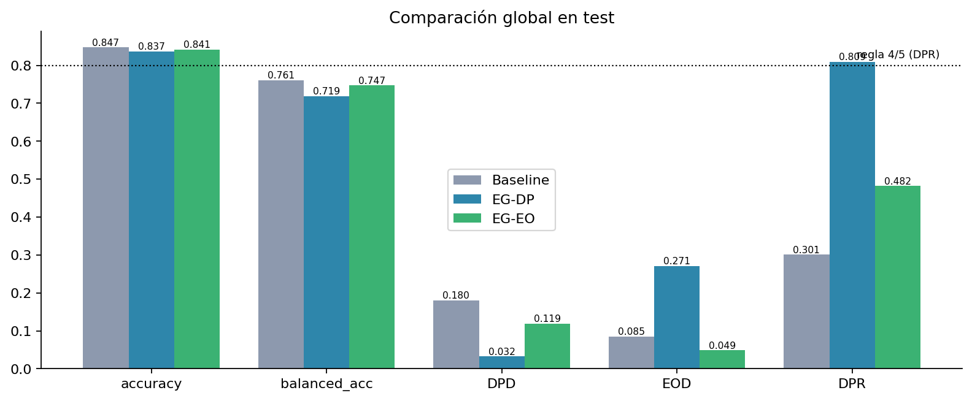
Figura 5. Comparación global en prueba. La línea punteada marca la regla de los 4/5 para DPR.
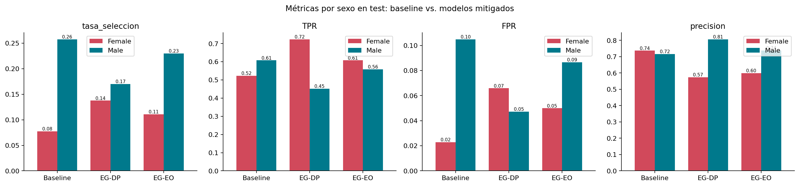
Figura 6. Tasa de selección, TPR, FPR y precisión por sexo para cada modelo.
EG-DP lleva la DPD de 0.180 a 0.032 y la DPR de 0.30 a 0.81, de modo que el modelo pasa a cumplir la regla de los 4/5. El costo es 1,0 punto de accuracy y ≈4 puntos de balanced accuracy. Lo logra subiendo la tasa de selección de las mujeres (0,077 → 0,138) y bajando la de los hombres (0,258 → 0,170). Para conseguirlo, la TPR de las mujeres sube a 0,72 y la de los hombres baja a 0,45, de modo que la EOD aumenta a 0.271. La precisión en mujeres cae de 0,74 a 0,57: más mujeres reciben la decisión favorable, pero una mayor proporción de ellas son falsos positivos. En prueba la DPD queda ligeramente por encima de la cota (0,02), lo que evidencia una pequeña brecha de generalización.
EG-EO reduce la EOD de 0.085 a 0.049 con 0,6 puntos menos de accuracy. Acerca la TPR (0,607 vs 0,559) y la FPR (0,050 vs 0,087) entre grupos, pero mantiene una diferencia de selección importante (DPD = 0.119), porque las tasas base reales siguen siendo distintas.
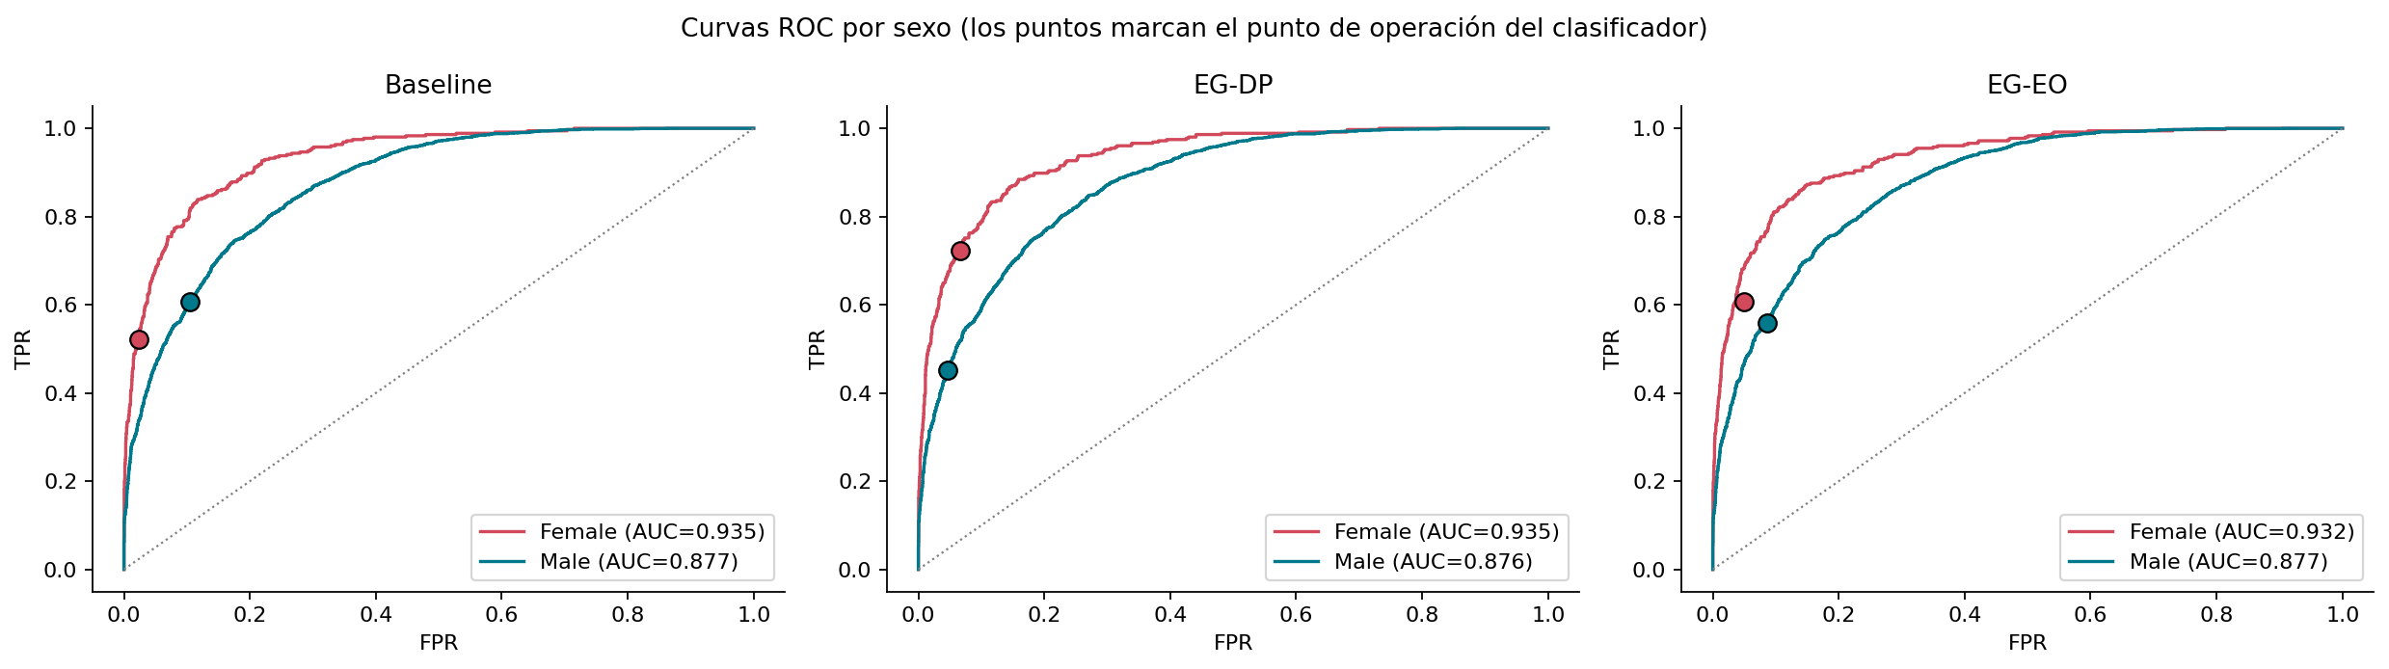
Figura 7. ROC por sexo (score continuo de la mezcla) y puntos de operación de cada modelo.
En el espacio ROC se ve el mecanismo: la técnica no cambia mucho la capacidad de ordenar del modelo, sino que desplaza el punto de operación de cada grupo sobre su curva. Con DP, los puntos se alinean verticalmente (igual tasa de selección); con EO, se acercan entre sí (igual TPR y FPR). Nota: la AUC de los modelos mitigados se calcula sobre un score continuo construido como el promedio ponderado de las probabilidades de los clasificadores de la mezcla, ya que la salida del método es una decisión aleatorizada y no una probabilidad calibrada.
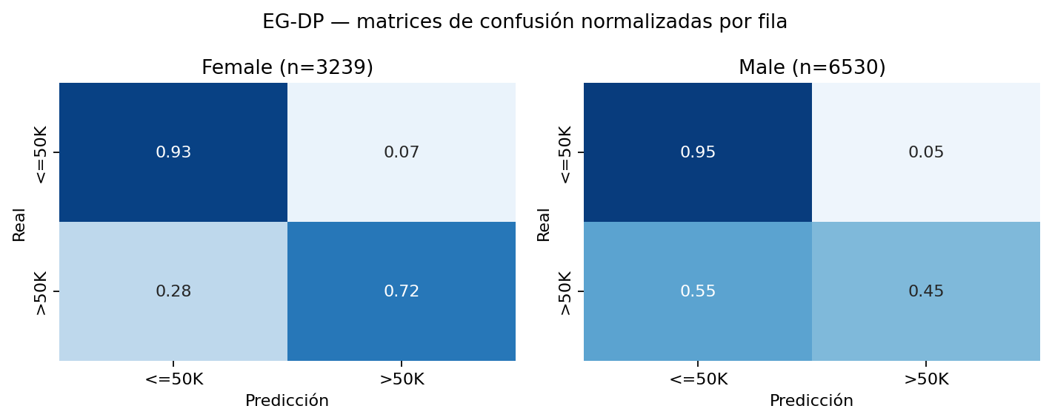
Figura 8. Matrices de confusión normalizadas por sexo para EG-DP.

5.5 Robustez y sensibilidad
- Aleatorización: con 30 semillas de predicción, la desviación estándar de la accuracy es ≈0,0003 (EG-DP) y ≈0,0007 (EG-EO), y la de la DPD/EOD es del orden de 0,002. Sin embargo, el 0,6 % de las personas de prueba (≈60 personas) recibe una decisión distinta según la semilla.
- eps y max_iter: los resultados son estables con eps ∈ [0,002; 0,1]. Con max_iter = 3 la disparidad ya cumple la cota, pero la accuracy cae a ≈0,82 (2 puntos menos): el juego no alcanza a encontrar la mezcla de menor error dentro de la región factible. Con 50 iteraciones converge. El hiperparámetro que controla el trade-off es la cota c.
- Clasificador base: con un árbol de decisión (profundidad 8), EG-DP reduce la DPD de 0,137 a 0,031 con 1,2 puntos menos de accuracy, un efecto equivalente al de la regresión logística. Esto confirma que la reducción es agnóstica al modelo.
- Raza (no restringida): la DPD por raza baja de 0,093 a 0,064 con EG-DP solo por correlación; no está controlada.
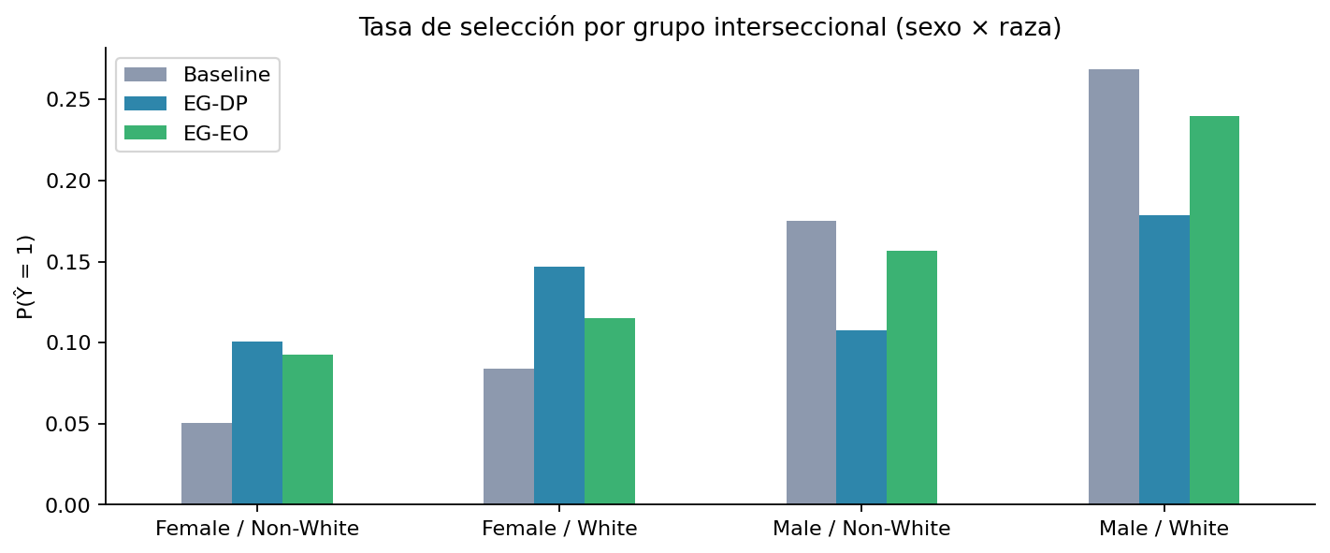
Figura 9. Tasa de selección por grupo interseccional sexo × raza.
El análisis interseccional muestra un efecto que el agregado oculta: con EG-DP, los hombres no blancos pasan de una tasa de selección de 0,175 a 0,107 y quedan por debajo de las mujeres blancas (0,147). Las mujeres no blancas siguen siendo el grupo con menor acceso a la decisión favorable. Corregir por un solo eje puede redistribuir la desventaja hacia otro grupo históricamente desfavorecido.

5.6 Comparación con post-procesamiento
Tabla 7. Exponentiated Gradient (in-processing) frente a ThresholdOptimizer (post-processing) en prueba.
Modelo | Accuracy | DPD | DPR | EOD | ¿Usa sexo al predecir?
Baseline | 0.848 | 0.180 | 0.30 | 0.085 | No
EG-DP | 0.837 | 0.032 | 0.81 | 0.271 | No
EG-EO | 0.841 | 0.119 | 0.48 | 0.049 | No
ThrOpt-DP | 0.833 | 0.005 | 0.97 | 0.335 | Sí
ThrOpt-EO | 0.835 | 0.100 | 0.56 | 0.029 | Sí

ThresholdOptimizer, que aplica umbrales distintos por sexo sobre el baseline, alcanza disparidades algo menores con una accuracy ligeramente inferior a EG. Su diferencia esencial es que requiere conocer el sexo de cada persona en el momento de decidir, lo que constituye un trato explícitamente diferenciado. EG, en cambio, produce un modelo que no recibe el sexo como entrada en producción.
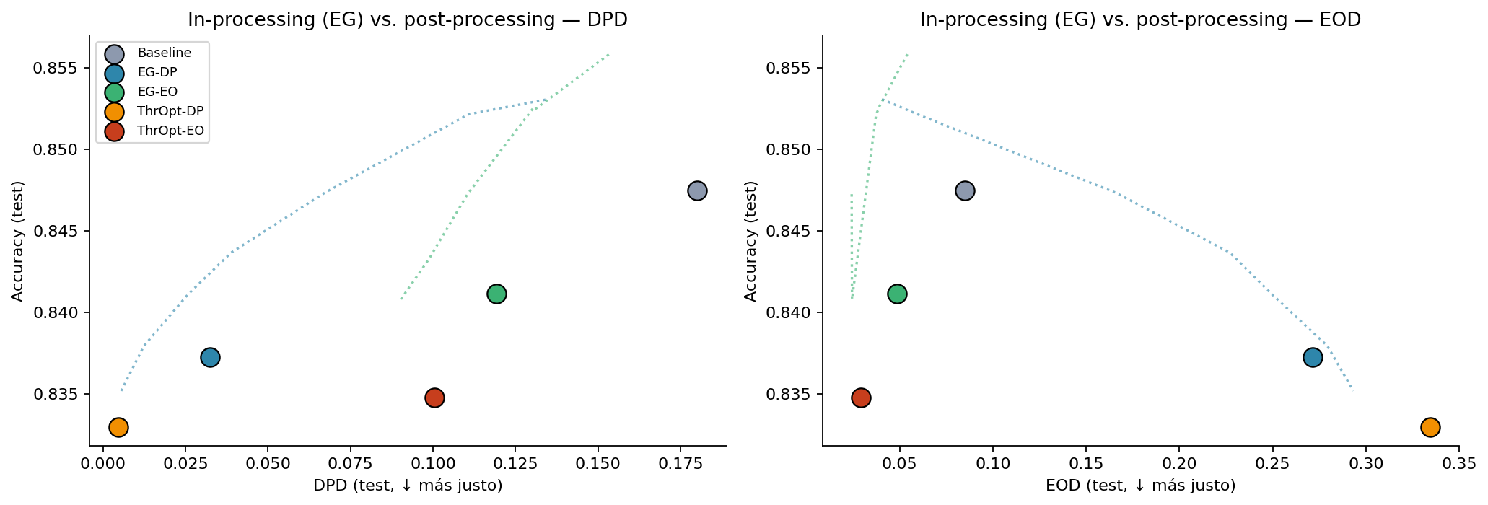
Figura 10. Posición de cada método en el plano accuracy–disparidad (prueba).

6. Análisis de las métricas de fairness
Los resultados confirman empíricamente las tensiones teóricas de la Sección 2.1:
- DP vs. EO: EG-DP mejora la DPD en 0,15 pero empeora la EOD en 0,19. EG-EO mejora la EOD pero deja una DPD de 0,12. Ningún modelo es el más justo en todas las métricas.
- DP vs. precisión por grupo (calibración): igualar la tasa de selección con tasas base distintas obliga a aceptar más falsos positivos en el grupo con menor tasa base. Sube el acceso, pero baja la precisión.
- Accuracy vs. equidad: el costo en accuracy es pequeño (≤1 punto), pero en balanced accuracy es mayor (hasta 4 puntos), porque la mitigación sacrifica sobre todo verdaderos positivos en hombres.
- ¿Qué métrica privilegiar? Si el objetivo es corregir una exclusión histórica en el acceso (enfoque de igualdad sustantiva), DP es la noción coherente. Si se considera que la etiqueta es una medida fiable del mérito y se busca no imponer errores desiguales, EO es la adecuada. Dado que la etiqueta de Adult incorpora la propia brecha salarial que queremos no reproducir, el equipo considera que DP es más defendible en este contexto, siempre acompañada de monitoreo de la precisión por grupo. Esta es una decisión normativa que debe validar la organización y no solo el equipo técnico.

7. Análisis ético-regulatorio

7.1 Clasificación de riesgo según el EU AI Act
El Reglamento (UE) 2024/1689 (AI Act) clasifica los sistemas por nivel de riesgo. El sistema analizado no es una práctica prohibida del Artículo 5: no usa técnicas subliminales ni explota vulnerabilidades, y no es una puntuación social por autoridades públicas. En el escenario de uso definido, sin embargo, es un sistema de alto riesgo según el Artículo 6(2) y el Anexo III:
- Anexo III, punto 5(b): sistemas destinados a evaluar la solvencia de personas físicas o establecer su calificación crediticia. Este es nuestro escenario de uso.
- Anexo III, punto 4(a): si el mismo modelo se usara para filtrar candidatos o evaluar postulantes a un empleo, también sería de alto riesgo.
- Artículo 6(3): la excepción para sistemas que no influyen sustancialmente en la decisión no aplica, porque el sistema realiza elaboración de perfiles de personas físicas, y en ese caso el sistema del Anexo III siempre se considera de alto riesgo.
En cuanto al calendario, las obligaciones para sistemas del Anexo III se fijaron originalmente para el 2 de agosto de 2026; la Comisión propuso en 2025 (paquete Digital Omnibus) vincular esa fecha a la disponibilidad de normas técnicas, por lo que debe verificarse el calendario vigente al momento de desplegar el sistema.

7.2 Cumplimiento de requisitos (Artículos 9 a 15)
Tabla 8. Análisis de cumplimiento de los requisitos para sistemas de alto riesgo.
Artículo | Requisito | Estado en este proyecto / medida necesaria
Art. 9 | Sistema de gestión de riesgos durante todo el ciclo de vida | Identificamos riesgos de discriminación por sexo, raza e intersecciones, y el riesgo de decisiones aleatorizadas. Falta: proceso continuo con revisión periódica y umbrales de aceptación aprobados.
Art. 10 | Datos y gobernanza: calidad, representatividad, examen y mitigación de sesgos (10.2 f–g); tratamiento excepcional de categorías especiales para detectar sesgos (10.5) | Hecho: EDA de sesgos, faltantes documentados, mitigación con EG. Brecha crítica: Adult (EE. UU., 1994) no es representativo de la población a la que se aplicaría. El uso de raza para auditar exige las salvaguardas del 10.5.
Art. 11 + Anexo IV | Documentación técnica | El notebook y este informe cubren diseño, datos, métricas y resultados. Falta: ficha de modelo (model card) y datasheet formales.
Art. 12 | Registro automático de eventos (logs) | Debe registrarse cada decisión, la semilla y el clasificador h_t sorteado, para que la decisión sea trazable y reproducible.
Art. 13 | Transparencia e instrucciones para el responsable del despliegue | Comunicar las métricas por grupo, la noción de equidad elegida, la aleatorización y los límites de uso.
Art. 14 | Supervisión humana | Ver Sección 7.3.
Art. 15 | Precisión, robustez y ciberseguridad | Hecho: accuracy y robustez frente a semillas e hiperparámetros. Falta: monitoreo de deriva de datos y de la brecha de generalización en equidad.

Además, el Artículo 27 exige que los responsables del despliegue de sistemas del Anexo III punto 5(b) realicen una evaluación de impacto en los derechos fundamentales antes de su uso, y el Artículo 86 reconoce a las personas afectadas el derecho a obtener una explicación de la decisión individual.

7.3 Supervisión humana (Artículo 14)
- Humano en el bucle para decisiones desfavorables: ninguna denegación se comunica sin revisión de un analista con capacidad real de revertirla (Art. 14.4 d).
- Revisión prioritaria de la zona de incertidumbre: casos con score de mezcla entre 0,35 y 0,65 y casos en que los clasificadores de la mezcla discrepan. Son las personas cuya decisión depende del sorteo.
- Prevención del sesgo de automatización (Art. 14.4 b): formación de los revisores y obligación de registrar la justificación cuando se confirma la recomendación del modelo.
- Tablero de monitoreo por grupo: DPD, DPR, EOD y precisión por sexo, raza e intersección, con alertas si DPR < 0,8 o EOD > 0,10.
- Botón de parada (Art. 14.4 e): capacidad de suspender el sistema y volver al proceso manual si las alertas persisten.

7.4 Regulación específica del dominio
- Estados Unidos — Equal Credit Opportunity Act (ECOA) y Regulation B: prohíben discriminar en crédito por sexo, estado civil, raza, edad, entre otros. Reconocen el impacto dispar aunque no se use el atributo, que es exactamente lo que muestra el baseline vía relationship y marital-status, ambos proxies del estado civil, también protegido. Exigen además notificar las razones específicas de una denegación (adverse action notice).
- Empleo (Title VII del Civil Rights Act y Uniform Guidelines de la EEOC): establecen la regla de los 4/5 como indicio de impacto adverso. El baseline (DPR = 0,30) la incumple y EG-DP (0,81) la cumple.
- Unión Europea — Directiva 2004/113/CE (igualdad de trato entre hombres y mujeres en el acceso a bienes y servicios) y la sentencia Test-Achats (C-236/09, 2011): prohíben que el sexo sea un factor de diferenciación en servicios financieros. Esto hace legalmente problemático el post-procesamiento con umbrales por sexo y favorece a EG, que no usa el sexo al decidir.
- RGPD: el Art. 22 limita las decisiones basadas únicamente en tratamiento automatizado con efectos jurídicos o significativos; el Art. 9 protege categorías especiales (origen racial) cuyo uso para auditoría requiere base jurídica.
- Colombia: el Art. 13 de la Constitución (igualdad), la Ley 1266 de 2008 (habeas data financiero) y la Ley 1581 de 2012 (protección de datos) aplican a un despliegue local. El Marco Ético para la IA en Colombia (2021) recoge los principios de no discriminación y supervisión humana.

7.5 Consideraciones éticas y stakeholders
- ¿Qué sesgos históricos refleja el dataset? La brecha salarial y de participación laboral por género de EE. UU. en 1994, la segregación ocupacional y la medición del ingreso a nivel individual, que invisibiliza el trabajo no remunerado.
- Stakeholders afectados: solicitantes (especialmente mujeres y personas no blancas), la entidad financiera (riesgo legal y reputacional), los analistas que supervisan, el regulador y, de forma indirecta, los hogares que dependen del acceso a crédito.
- ¿La binarización introduce sesgos? Sí: el umbral de 50.000 USD agrupa en una clase a personas con ingresos muy distintos, y las conclusiones de equidad dependen de dónde se ponga el corte (Ding et al., 2021).
- Aleatorización y percepción de justicia: tratar distinto a dos personas idénticas por azar puede ser aceptable en promedio, pero es difícil de explicar a quien recibe la decisión desfavorable.

8. Reflexión crítica: limitaciones del enfoque técnico
- La mitigación corrige el síntoma, no la causa. EG ajusta el reparto de decisiones del modelo, pero no cambia la brecha salarial que produce la etiqueta. Si el criterio de éxito es «predecir bien el ingreso histórico», cualquier corrección de equidad se ve como pérdida de accuracy, aunque la etiqueta esté sesgada.
- Validez externa. Los datos son de 1994 y de EE. UU. Las métricas obtenidas no garantizan nada sobre una población actual o colombiana, que puede tener otras tasas base y otros proxies.
- Equidad de un solo eje. Solo se protegió el sexo. El análisis interseccional muestra que la corrección puede trasladar la desventaja a hombres no blancos y no mejora suficientemente la situación de las mujeres no blancas.
- La elección de la métrica es normativa. DP y EO no se pueden satisfacer a la vez. Escoger una implica una postura sobre qué es justo que el algoritmo no puede resolver por sí mismo.
- Garantías estadísticas, no individuales. La técnica asegura promedios por grupo y acepta que el 0,6 % de las personas reciba una decisión que depende del azar.
- Cumplimiento ≠ justicia. Pasar la regla de los 4/5 o documentar el Art. 10 no equivale a un sistema justo; la legitimidad depende del contexto de uso, de la participación de los afectados y de mecanismos de reclamación.
En consecuencia, la mitigación algorítmica es necesaria pero no suficiente: es una pieza dentro de un sistema de gobernanza que incluye datos representativos, documentación, supervisión humana, monitoreo y rendición de cuentas.

9. Recomendaciones de uso

Uso apropiado
- Como herramienta de apoyo a la preselección, con revisión humana obligatoria de las decisiones desfavorables y de la zona de incertidumbre.
- Reentrenado con datos actuales y representativos de la población objetivo, repitiendo la auditoría por grupo e intersección antes del despliegue.
- Con la noción de equidad (DP o EO) aprobada formalmente por el comité de riesgos y cumplimiento, documentada en la ficha del modelo.
- Con registro de la semilla y del clasificador sorteado para cada decisión, y monitoreo continuo de DPR, EOD y precisión por grupo.

Uso inapropiado
- Como único criterio para denegar crédito, empleo o servicios esenciales.
- Con los datos de Adult tal como están para decidir sobre personas reales en 2026 o en otro país.
- Asumiendo que el modelo es «justo» para atributos que no se incluyeron en la restricción (raza, edad, origen) o para subgrupos interseccionales.
- En contextos donde la aleatorización de la decisión no pueda justificarse ante la persona afectada.
- Sustituyendo el umbral del modelo por umbrales distintos por sexo (post-procesamiento) en jurisdicciones de la UE.

10. Conclusiones
- Ocultar el atributo protegido no basta: el baseline sin sex presenta una DPD de 0.180 y una DPR de 0.30 por efecto de proxies y del sesgo histórico de la etiqueta.
- Exponentiated Gradient cumple lo que promete el paper: EG-DP lleva la DPR a 0.81 (cumple la regla de los 4/5) con un punto de accuracy menos, y EG-EO reduce la EOD a 0.049 con 0,6 puntos menos. Es estable frente a semillas, a eps y al clasificador base, siempre que se le den iteraciones suficientes para converger.
- La cota difference_bound hace explícito y controlable el trade-off entre accuracy y equidad, lo que facilita que la decisión sobre el nivel aceptable de disparidad sea tomada y documentada por la organización.
- Frente al post-procesamiento, EG ofrece resultados comparables sin usar el sexo al decidir, una ventaja relevante bajo la regulación europea de igualdad de trato.
- Las tensiones entre métricas, la aleatorización, los efectos interseccionales y la baja validez externa del dataset muestran que la técnica es un componente necesario, pero no suficiente, para un sistema de alto riesgo conforme al AI Act.

Referencias
Agarwal, A., Beygelzimer, A., Dudík, M., Langford, J., & Wallach, H. (2018). A reductions approach to fair classification. Proceedings of the 35th International Conference on Machine Learning (PMLR 80), 60–69.
Barocas, S., Hardt, M., & Narayanan, A. (2023). Fairness and machine learning: Limitations and opportunities. MIT Press.
Becker, B., & Kohavi, R. (1996). Adult [Dataset]. UCI Machine Learning Repository. https://doi.org/10.24432/C5XW20
Bellamy, R. K. E., et al. (2018). AI Fairness 360: An extensible toolkit for detecting, understanding, and mitigating unwanted algorithmic bias. arXiv:1810.01943.
Weerts, H., Dudík, M., Edgar, R., Jalali, A., Lutz, R., & Madaio, M. (2023). Fairlearn: Assessing and improving fairness of AI systems. Journal of Machine Learning Research, 24(257), 1–8.
Chouldechova, A. (2017). Fair prediction with disparate impact: A study of bias in recidivism prediction instruments. Big Data, 5(2), 153–163.
Ding, F., Hardt, M., Miller, J., & Schmidt, L. (2021). Retiring Adult: New datasets for fair machine learning. Advances in Neural Information Processing Systems, 34.
Hardt, M., Price, E., & Srebro, N. (2016). Equality of opportunity in supervised learning. Advances in Neural Information Processing Systems, 29.
Kivinen, J., & Warmuth, M. K. (1997). Exponentiated gradient versus gradient descent for linear predictors. Information and Computation, 132(1), 1–63.
Kleinberg, J., Mullainathan, S., & Raghavan, M. (2017). Inherent trade-offs in the fair determination of risk scores. Proceedings of the 8th Innovations in Theoretical Computer Science Conference (ITCS).
Suresh, H., & Guttag, J. (2021). A framework for understanding sources of harm throughout the machine learning life cycle. Equity and Access in Algorithms, Mechanisms, and Optimization (EAAMO '21).
Unión Europea. (2024). Reglamento (UE) 2024/1689 del Parlamento Europeo y del Consejo, por el que se establecen normas armonizadas en materia de inteligencia artificial (Reglamento de Inteligencia Artificial). Diario Oficial de la Unión Europea, L 2024/1689.
Unión Europea. (2004). Directiva 2004/113/CE del Consejo, por la que se aplica el principio de igualdad de trato entre hombres y mujeres al acceso a bienes y servicios y su suministro.
Tribunal de Justicia de la Unión Europea. (2011). Asunto C-236/09, Association Belge des Consommateurs Test-Achats ASBL y otros.
Equal Credit Opportunity Act, 15 U.S.C. § 1691 et seq.; Regulation B, 12 C.F.R. Part 1002.
Equal Employment Opportunity Commission. (1978). Uniform Guidelines on Employee Selection Procedures, 29 C.F.R. § 1607.4(D).
República de Colombia. Ley 1266 de 2008 (habeas data financiero) y Ley 1581 de 2012 (protección de datos personales).

